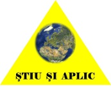
16.05.2023

Comunicat de presă
Concursul Național ”Știu și aplic” – finala națională

În perioada 12.05 - 14.05.2023 s-a desfășurat la Iași, cea de-a IX-a ediție a Concursului național „ȘTIU ȘI APLIC” - SECURITATEA ȘI SĂNĂTATEA ÎN MUNCĂ SE DEPRIND DE PE BĂNCILE ȘCOLII!, organizat de către Inspecția Muncii, Inspectoratul Teritorial de Muncă Iași, Inspectoratul Școlar Județean Iași, Colegiului Tehnic „Gheorghe Asachi” Iași și în colaborare cu Universitatea Tehnică „Gheorghe Asachi” din Iași.
Lansat de Inspecția Muncii și Inspectoratul Teritorial de Muncă Iași, în parteneriat cu Inspectoratul Școlar Județean Iași, proiectul intitulat ”𝑺𝒕𝒊𝒖 𝒔𝒊 𝒂𝒑𝒍𝒊𝒄, 𝒔𝒆𝒄𝒖𝒓𝒊𝒕𝒂𝒕𝒆𝒂 𝒔𝒊 𝒔𝒂̃𝒏𝒂̃𝒕𝒂𝒕𝒆𝒂 𝒊𝒏 𝒎𝒖𝒏𝒄𝒂̃ 𝒔𝒆 𝒅𝒆𝒑𝒓𝒊𝒏𝒅 𝒅𝒆 𝒑𝒆 𝒃𝒂̃𝒏𝒄𝒊𝒍𝒆 𝒔𝒄𝒐𝒍𝒊𝒊” este un instrument educativ privind securitatea și sănătatea în muncă și care, în decursul celor 9 ani, a demonstrat că poate contribui la educarea tinerilor în domeniul securității și sănătății în muncă la nivelul învățământului preuniversitar.
Motivarea care a stat la baza acestei acțiuni de amploare la nivel național și care a angrenat părți cheie, prin încheierea unor parteneriate în scopul promovării securității și sănătății în muncă în sistemul educațional din România, a contribuit la dezvoltarea unei culturi de prevenire a riscurilor și a accidentelor de muncă și a bolilor profesionale, înglobând cadre legislative și acțiuni internaționale.
Concursul la care au participat 290 de elevi din 35 de județe, organizați în 145 de echipe s-a desfășurat pe cinci secțiuni.
Din județul Galați au concurat 10 elevi, organizați în 5 echipe și anume: o echipă de la Liceul Tehnologic ”Elena Caragiani” Tecuci coordonată de profesorii Capmare Lavinia și Boiangiu Eugenia (secțiunea Tehnologic Ciclu inferior), 3 echipe de la Liceul Tehnologic „CAROL I” Galați coordonate de prof. Stoian Caterina (secțiunile Tehnologic Ciclu Superior, Teoretic Ciclu Inferior și Teoretic Ciclu Superior) și o echipă de la ”Liceul Tehnologic Aurel Vlaicu” Galați coordonată de prof. Lungu Viorica Steluța(secțiunea Învățământ profesional).
Duminică 14 mai 2023 s-a desfășurat festivitatea de premiere, ce s-a bucurat de găzduirea Universității Tehnice „Gheorghe Asachi” din Iași, în în Aula Magna „Carmen Sylva”. Au fost acordate următoarele premii: Premiul I, II, III, Mențiune(M) I, II, III și 4 premii speciale (PS).
Mesajul de bun venit a fost rostit de un reprezentant al tehnologiei viitorului: 𝑷𝑨𝑷𝑬𝑹, un roboțel inteligent, simpatic și foarte dinamic.
În prezența inspectorului general de stat, Dantes Nicolae Bratu, câștigătorii au fost premiați și felicitați în Aula Magna "Carmen Sylva" a Universității Tehnice "Gheorghe Asachi", una dintre cele mai frumoase realizări arhitectonice, cu o istorie impresionantă.

Mulțumindu-le reprezentanților instituțiilor de învățământ pentru sprijinul acordat acestei acțiuni a Inspecției Muncii, derulată prin Inspectoratul Teritorial de Muncă Iași, inspectorul general de stat i-a felicitat pe elevi pentru participare, încurajându-i să-și continue pregătirea profesională și, indiferent de meseria pe care o vor practica, să fie conștienți că o însușire temeinică a reglementărilor privind securitatea și sănătatea în muncă le poate salva viața.
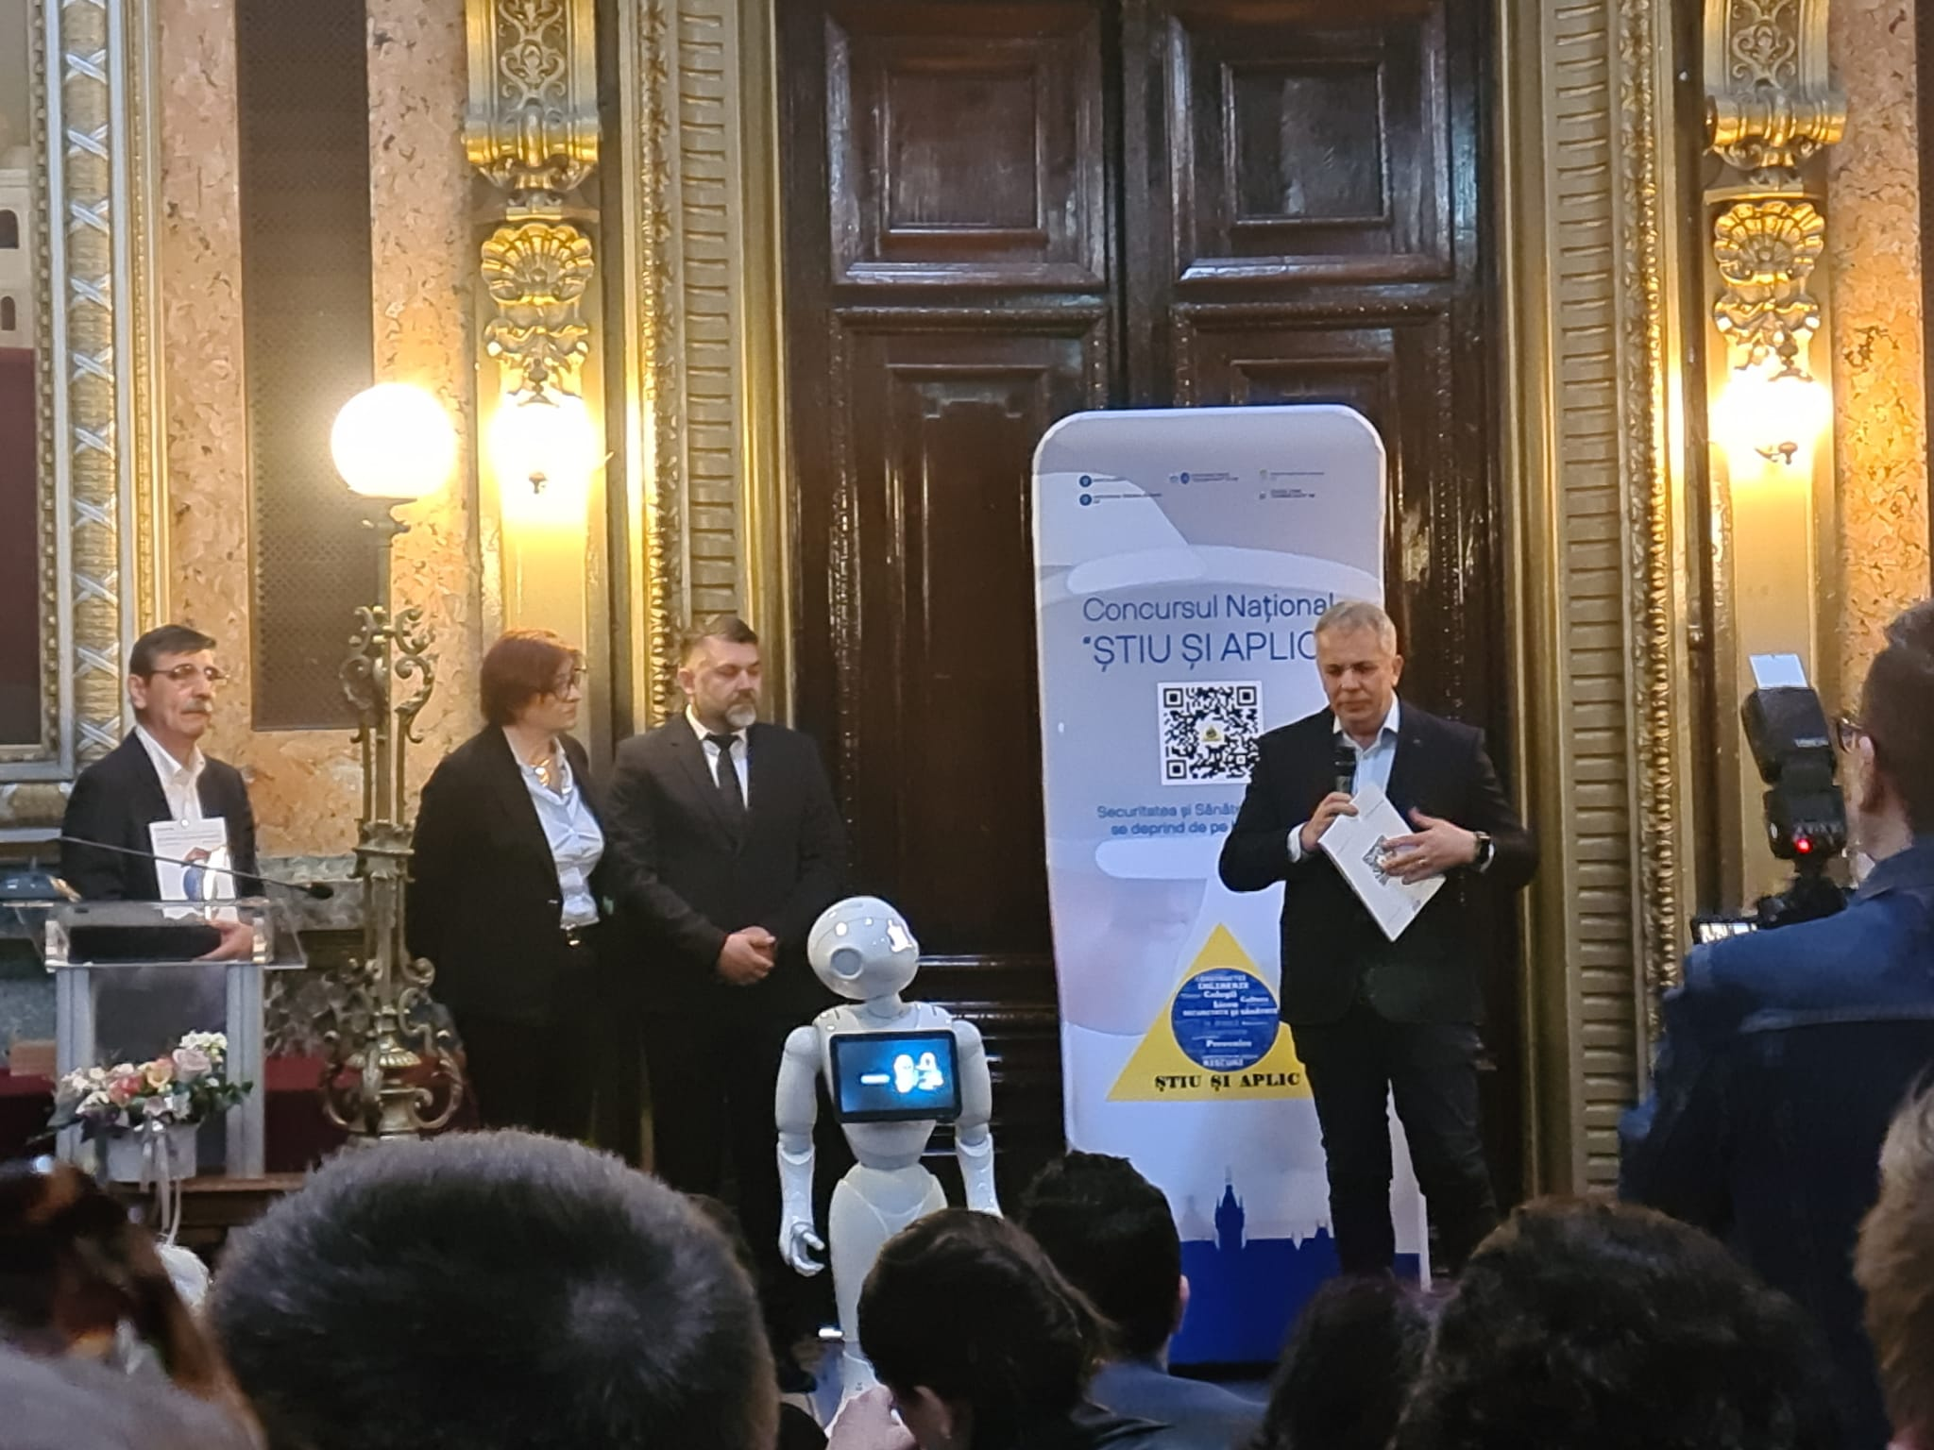
În sprijinul pregătirii elevilor în domeniul securității și sănătății în muncă, inspectorul general de stat a prezentat cel mai nou material didactic, elaborat de o echipă entuziastă de specialiști din acest domeniu: 𝑰𝒏𝒅𝒓𝒖𝒎𝒂𝒓 𝒑𝒆𝒏𝒕𝒓𝒖 𝒊̄𝒏𝒗𝒂̃𝒕̗𝒂̃𝒎𝒂̂𝒏𝒕𝒖𝒍 𝒍𝒊𝒄𝒆𝒂𝒍 - 𝒗𝒐𝒍𝒖𝒎𝒖𝒍 𝑰, în care tinerii viitori lucrători vor găsi noțiuni de bază privind securitatea și sănătatea în muncă, esențiale pentru a debuta corect în viața profesională, explicate într-un limbaj accesibil și prietenos.
Mențiunea I la secțiunea Tehnologic Ciclu inferior a fost obținută de echipa Liceului Tehnologic " Elena Caragiani" Tecuci formată din elevii Vîrlan Andrei-Constantin și Vîlcu Andrei-Robert.
Mentiunea III la secțiunea Învățământ profesional a fost obținută de echipa ”Liceul Tehnologic Aurel Vlaicu” Galați formată din elevii Miron Mihai-Iulian și Carp Cătălin.
Transmitem felicitări premianților și profesorilor îndrumători!

Bogdan - Marius TRANDAFIR

Inspector Șef

Carmen Păunica Corodeanu

Inspector,
Compartiment Comunicare și Relații cu Publicul

